С горшками шел Обоз,И надобно с крутой горы спускаться.Вот, на горе других оставя дожидаться,Хозяин стал сводить легонько первый воз.Конь добрый на крестце почти его понес,Катиться возу не давая;А лошадь сверху, молодая,Ругает бедного коня за каждый шаг:"Ай, конь хваленый, то-то диво!Смотрите: лепится, как рак;Вот чуть не зацепил за камень; косо! криво!Смелее! Вот толчок опять.А тут бы влево лишь принять.Какой осел! Добро бы было в горуИли в ночную пору,-А то и под гору, и днем!Смотреть, так выйдешь из терпенья!Уж воду бы таскал, коль нет в тебе уменья!Гляди-тко нас, как мы махнем!Не бойсь, минуты не потратим,И возик свой мы не свезем, а скатим!"
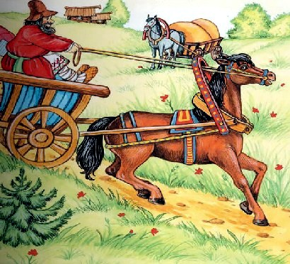Тут, выгнувши хребет и понатужа грудь,Тронулася лошадка с возом в путь;Но, только под гору она перевалилась,Воз начал напирать, телега раскатилась;Коня толкает взад, коня кидает вбок;Пустился конь со всех четырех ногНа славу;По камням, рытвинам пошли толчки,Скачки,Левей, левей, и с возом - бух в канаву!Прощай, хозяйские горшки!
Как в людях многие имеют слабость ту же:Всё кажется в другом ошибкой нам;А примешься за дело сам,Так напроказишь вдвое хуже.
Иллюстрации: И.Петелина.

